# LAPORAN PRAKTIKUM STRUKTUR DATA DAN ALGORITMA

**MODUL 3**



# Dosen : Wahyu Andi Saputra, S.Pd., M.Eng.

**Disusun oleh:**

# ABDA FIRAS RAHMAN

# 2311102049

# IF-11-B

**PROGRAM STUDI S1 INFORMATIKA FAKULTAS INFORMATIKA**

# INSTITUT TEKNOLOGI TELKOM PURWOKERTO 2024

**BAB I**

**DASAR TEORI**

**SINGLE AND DOUBLE LINKED LIST**

Linked List adalah salah satu struktur data penting dalam pemrograman yang digunakan untuk menyimpan dan mengelola data secara dinamis. Struktur data ini memungkinkan kita untuk dengan mudah membuat tempat baru untuk menyimpan data kapan saja dibutuhkan.

Dalam Linked List, data disimpan dalam bentuk simpul atau node yang saling terhubung satu sama lain dengan menggunakan referensi atau alamat dari simpul selanjutnya dalam urutan. Setiap simpul berisi dua hal penting: data yang ingin kita simpan dan alamat referensi ke simpul berikutnya dalam urutan. Dengan begitu, setiap simpul dapat menyimpan data dan mengetahui alamat simpul selanjutnya.

Setiap Linked List memiliki dua elemen khusus, yaitu “head” dan “tail”:

* Head: Merupakan simpul pertama dalam Linked List dan berfungsi sebagai titik awal akses ke seluruh data dalam Linked List.
* Tail: Merupakan simpul terakhir dalam Linked List dan menjadi penanda akhir dari urutan simpul.

1. **Single Linked List**

Linked List merupakan suatu bentuk struktur data yang berisi kumpulan data yang disebut sebagai node yang tersusun secara sekuensial, saling sambung menyambung, dinamis, dan terbatas. Setiap elemen dalam linked list dihubungkan ke elemen lain melalui pointer. Masing-masing komponen sering disebut dengan simpul atau node atau verteks. Pointer adalah alamat elemen.

Setiap simpul pada dasarnya dibagi atas dua bagian pertama disebut bagian isi atau informasi atau data yang berisi nilai yang disimpan oleh simpul. Bagian kedua disebut bagian pointer yang berisi alamat dari node berikutnya atau sebelumnya.

Dengan menggunakan struktur seperti ini, linked list dibentuk dengan cara menunjuk pointer next suatu elemen ke elemen yang mengikutinya. Pointer next pada elemen terakhir merupakan NULL, yang menunjukkan akhir dari suatu list.

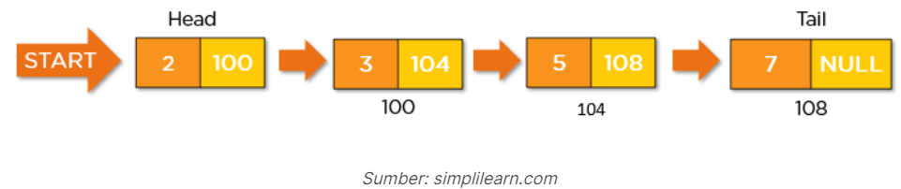

Dalam operasi Single Linked List, umumnya dilakukan operasi penambahan

dan penghapusan simpul pada awal atau akhir daftar, serta pencarian dan pengambilan nilai pada simpul tertentu dalam daftar. Karena struktur data ini hanya memerlukan satu pointer untuk setiap simpul, maka Single Linked List umumnya lebih efisien dalam penggunaan memori dibandingkan dengan jenis Linked List lainnya, seperti Double Linked List dan Circular Linked List.

Single linked list yang kedua adalah circular linked list. Perbedaan circular

linked list dan non circular linked adalah penunjuk next pada node terakhir pada

circular linked list akan selalu merujuk ke node pertama.

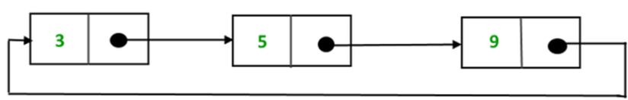

1. **Double linked list**

Double Linked List adalah struktur data Linked List yang mirip dengan Single Linked List, namun dengan tambahan satu pointer tambahan pada setiap simpul yaitu pointer prev yang menunjuk ke simpul sebelumnya. Dengan adanya pointer prev, Double Linked List memungkinkan untuk melakukan operasi penghapusan dan penambahan pada simpul mana saja secara efisien. Jadi, kita bisa melintasinya secara dua arah. Tidak seperti singly linked list, simpul doubly linked list berisi satu pointer tambahan yang disebut previous pointer. Pointer ini menunjuk ke simpul sebelumnya.

Setiap simpul pada Double Linked List memiliki tiga elemen penting, yaitu elemen data (biasanya berupa nilai), pointer next yang menunjuk ke simpul berikutnya, dan pointer prev yang menunjuk ke simpul sebelumnya.



Di dalam sebuah linked list, ada 2 pointer yang menjadi penunjuk utama, yakni pointer HEAD yang menunjuk pada node pertama di dalam linked list itu sendiri dan pointer TAIL yang menunjuk pada node paling akhir di dalam linked list. Sebuah linked list dikatakan kosong apabila isi pointer head adalah NULL. Selain itu, nilai pointer prev dari HEAD selalu NULL, karena merupakan data pertama. Begitu pula dengan pointer next dari TAIL yang selalu bernilai NULL sebagai penanda data terakhir.

# BAB II GUIDED

LATIHAN – GUIDED

* + 1. Guided 1

1. **Latihan single linked list**

## Source code

|  |
| --- |
| #include <iostream>using namespace std;// Deklarasi Struct Nodestruct Node {int data;Node* next;};Node* head;Node* tail;// Inisialisasi Nodevoid init() {head = NULL;tail = NULL;}// Pengecekan apakah list kosongbool isEmpty() {return head == NULL;}// Tambah Node di depanvoid insertDepan(int nilai) {Node* baru = new Node;baru->data = nilai;baru->next = NULL;if (isEmpty()) {head = tail = baru;} else {baru->next = head;head = baru;}}// Tambah Node di belakangvoid insertBelakang(int nilai) {Node* baru = new Node;baru->data = nilai;baru->next = NULL;if (isEmpty()) {head = tail = baru;} else {tail->next = baru;tail = baru;}}// Hitung jumlah Node di listint hitungList() {Node* hitung = head;int jumlah = 0;while (hitung != NULL) {jumlah++;hitung = hitung->next;}return jumlah;}// Tambah Node di posisi tengahvoid insertTengah(int data, int posisi) {if (posisi < 1 || posisi > hitungList()) {cout << "Posisi diluar jangkauan" << endl;} else if (posisi == 1) {cout << "Posisi bukan posisi tengah" << endl;} else {Node* baru = new Node();baru->data = data;Node* bantu = head;int nomor = 1;while (nomor < posisi - 1) {bantu = bantu->next;nomor++;}baru->next = bantu->next;bantu->next = baru;}}// Hapus Node di depanvoid hapusDepan() {if (!isEmpty()) {Node* hapus = head;if (head->next != NULL) {head = head->next;delete hapus;} else {head = tail = NULL;delete hapus;}} else {cout << "List kosong!" << endl;}}// Hapus Node di belakangvoid hapusBelakang() {if (!isEmpty()) {if (head != tail) {Node* hapus = tail;Node* bantu = head;while (bantu->next != tail) {bantu = bantu->next;}tail = bantu;tail->next = NULL;delete hapus;} else {head = tail = NULL;}} else {cout << "List kosong!" << endl;}}// Hapus Node di posisi tengahvoid hapusTengah(int posisi) {if (posisi < 1 || posisi > hitungList()) {cout << "Posisi diluar jangkauan" << endl;} else if (posisi == 1) {cout << "Posisi bukan posisi tengah" << endl;} else {Node* hapus;Node* bantu = head;for (int nomor = 1; nomor < posisi - 1; nomor++) {bantu = bantu->next;}hapus = bantu->next;bantu->next = hapus->next;delete hapus;}}// Ubah data Node di depanvoid ubahDepan(int data) {if (!isEmpty()) {head->data = data;} else {cout << "List masih kosong!" << endl;}}// Ubah data Node di posisi tengahvoid ubahTengah(int data, int posisi) {if (!isEmpty()) {if (posisi < 1 || posisi > hitungList()) {cout << "Posisi di luar jangkauan" << endl;} else if (posisi == 1) {cout << "Posisi bukan posisi tengah" << endl;} else {Node* bantu = head;for (int nomor = 1; nomor < posisi; nomor++) {bantu = bantu->next;}bantu->data = data;}} else {cout << "List masih kosong!" << endl;}}// Ubah data Node di belakangvoid ubahBelakang(int data) {if (!isEmpty()) {tail->data = data;} else {cout << "List masih kosong!" << endl;}}// Hapus semua Node di listvoid clearList() {Node* bantu = head;while (bantu != NULL) {Node* hapus = bantu;bantu = bantu->next;delete hapus;}head = tail = NULL;cout << "List berhasil terhapus!" << endl;}// Tampilkan semua data Node di listvoid tampil() {if (!isEmpty()) {Node* bantu = head;while (bantu != NULL) {cout << bantu->data << " ";bantu = bantu->next;}cout << endl;} else {cout << "List masih kosong!" << endl;}}int main() {init();insertDepan(3); tampil();insertBelakang(5); tampil();insertDepan(2); tampil();insertDepan(1); tampil();hapusDepan(); tampil();hapusBelakang(); tampil();insertTengah(7, 2); tampil();hapusTengah(2); tampil();ubahDepan(1); tampil();ubahBelakang(8); tampil();ubahTengah(11, 2); tampil();return 0;} |

**SCREENSHOOT PROGRAM**

## 

## 

## DESKRIPSI PROGRAM

## Pada pemograman ini menggambarkan penggunaan dasar dari linked list dalam bahasa pemrograman C++. Setiap bagian dari program tersebut digunakan untuk melakukan operasi-operasi dasar terkait linked list dan pada bagian ini juga mendeklarasikan sebuah ‘struct node yang memiliki dua anggota yaitu pada ‘int data’utnuk menyimpan nilai data dan pada ‘node* next’ yang merupakan bagian pointer menunjuk pada node berikutnya. Serta bagian fungsi ‘main()’ bagian utama dari program yang melakukan fungsi fungsi yang telah diimplementasikan yang mencangkup ‘insertDepan()’, ‘insertBelakang()’ dan lain lain.

.

* + 1. Guided 2.

1. **Double linked list**

## Source code

|  |
| --- |
| #include <iostream>using namespace std;class Node {public:int data;Node* prev;Node* next;};class DoublyLinkedList {public:Node* head;Node* tail;DoublyLinkedList() {head = nullptr;tail = nullptr;}void push(int data) {Node* newNode = new Node;newNode->data = data;newNode->prev = nullptr;newNode->next = head;if (head != nullptr) {head->prev = newNode;} else {tail = newNode;}head = newNode;}void pop() {if (head == nullptr) {return;}Node* temp = head;head = head->next;if (head != nullptr) {head->prev = nullptr;} else {tail = nullptr;}delete temp;}bool update(int oldData, int newData) {Node* current = head;while (current != nullptr) {if (current->data == oldData) {current->data = newData;return true;}current = current->next;}return false;}void deleteAll() {Node* current = head;while (current != nullptr) {Node* temp = current;current = current->next;delete temp;}head = nullptr;tail = nullptr;}void display() {Node* current = head;while (current != nullptr) {cout << current->data << " ";current = current->next;}cout << endl;}};int main() {DoublyLinkedList list;while (true) {cout << "1. Add data" << endl;cout << "2. Delete data" << endl;cout << "3. Update data" << endl;cout << "4. Clear data" << endl;cout << "5. Display data" << endl;cout << "6. Exit" << endl;int choice;cout << "Enter your choice: ";cin >> choice;switch (choice) {case 1: {int data;cout << "Enter data to add: ";cin >> data;list.push(data);break;}case 2: {list.pop();break;}case 3: {int oldData, newData;cout << "Enter old data: ";cin >> oldData;cout << "Enter new data: ";cin >> newData;bool updated = list.update(oldData, newData);if (!updated) {cout << "Data not found" << endl;}break;}case 4: {list.deleteAll();break;}case 5: {list.display();break;}case 6: {return 0;}default: {cout << "Invalid choice" << endl;break;}}}return 0;} |

**SCREENSHOOT PROGRAM**

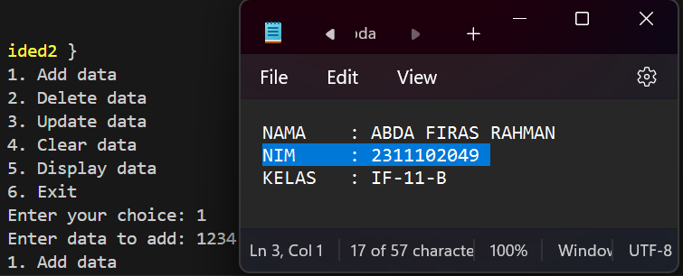

## DESKRIPSI PROGRAM

## Pada program c++ ini mengimplementasikan double linked list dimana memiliki beberapa metode, termasuk push, pop, update, deleteAll, dan display. Metode push digunakan untuk menambahkan data ke dalam list, pop digunakan untuk menghapus data terakhir dari list, update digunakan untuk mengubah data yang sudah ada, deleteAll digunakan untuk menghapus semua data dari list, dan display digunakan untuk menampilkan data yang ada di list. Program ini juga digunakan untuk memanipulasi data dalam list.

1. **UNGUIDED**
2. ***Soal mengenai Single Linked List***

Buatlah program menu Single Linked List Non-Circular untuk menyimpan Nama dan usia mahasiswa, dengan menggunakan inputan dari user. Lakukan operasi berikut:

a. Masukkan data sesuai urutan berikut. (Gunakan insert depan,belakang atau tengah). Data pertama yang dimasukkan adalah nama dan usia anda.

[Nama_anda] [Usia_anda]

John 19

Jane 20

Michael 18

Yusuke 19

Akechi 20

Hoshino 18

Karin 18

b. Hapus data Akechi

c. Tambahkan data berikut diantara John dan Jane : Futaba 18

d. Tambahkan data berikut diawal : Igor 20

e. Ubah data Michael menjadi : Reyn 18

f. Tampilkan seluruh data

**2. *Soal mengenai Double Linked List***

Modifikasi Guided Double Linked List dilakukan dengan penambahan

operasi untuk menambah data, menghapus, dan update di tengah / di

urutan tertentu yang diminta. Selain itu, buatlah agar tampilannya

menampilkan Nama produk dan harga.

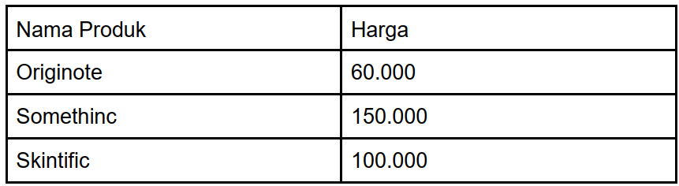

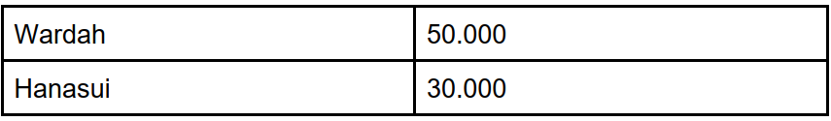

Case:

1. Tambahkan produk Azarine dengan harga 65000 diantara Somethinc dan Skintific

2. Hapus produk wardah

3. Update produk Hanasui menjadi Cleora dengan harga 55.000

4. Tampilkan menu seperti dibawah ini

Toko Skincare Purwokerto

1. Tambah Data

2. Hapus Data

3. Update Data

4. Tambah Data Urutan Tertentu

5. Hapus Data Urutan Tertentu

6. Hapus Seluruh Data

7. Tampilkan Data

8. Exit

Pada menu 7, tampilan akhirnya akan menjadi seperti dibawah

ini :

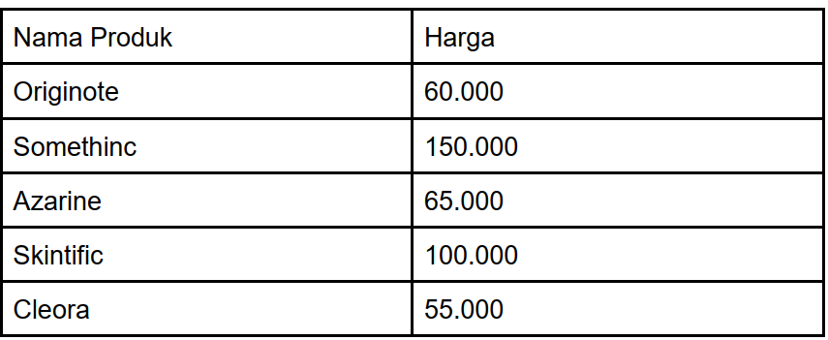

**JAWABAN UNGUIDED 1**

|  |
| --- |
| #include <iostream>  using namespace std;  // Struktur node untuk menyimpan data mahasiswa  struct Mahasiswa {  string nama;  int usia;  Mahasiswa* next;  };  // Kelas untuk linked list  class LinkedList {  private:  Mahasiswa* head;  public:  // Konstruktor  LinkedList() {  head = NULL;  }  // Fungsi untuk memasukkan data mahasiswa di depan linked list  void insertDepan(string nama, int usia) {  Mahasiswa* newNode = new Mahasiswa();  newNode->nama = nama;  newNode->usia = usia;  newNode->next = head;  head = newNode;  }  // Fungsi untuk memasukkan data mahasiswa di belakang linked list  void insertBelakang(string nama, int usia) {  Mahasiswa* newNode = new Mahasiswa();  newNode->nama = nama;  newNode->usia = usia;  newNode->next = NULL;  if (head == NULL) {  head = newNode;  } else {  Mahasiswa* temp = head;  while (temp->next != NULL) {  temp = temp->next;  }  temp->next = newNode;  }  }  // Fungsi untuk memasukkan data mahasiswa di tengah linked list setelah node tertentu  void insertTengah(string nama, int usia, string nama_setelah) {  Mahasiswa* newNode = new Mahasiswa();  newNode->nama = nama;  newNode->usia = usia;  Mahasiswa* temp = head;  while (temp != NULL && temp->nama != nama_setelah) {  temp = temp->next;  }  if (temp != NULL) {  newNode->next = temp->next;  temp->next = newNode;  } else {  cout << "Data " << nama_setelah << " tidak ditemukan" << endl;  }  }  // Fungsi untuk menghapus data mahasiswa  void hapus(string nama) {  Mahasiswa* temp = head;  Mahasiswa* prev = NULL;  if (temp != NULL && temp->nama == nama) {  head = temp->next;  delete temp;  return;  }  while (temp != NULL && temp->nama != nama) {  prev = temp;  temp = temp->next;  }  if (temp == NULL) {  cout << "Data " << nama << " tidak ditemukan" << endl;  return;  }  prev->next = temp->next;  delete temp;  }  // Fungsi untuk menampilkan seluruh data mahasiswa  void tampilkanData() {  Mahasiswa* temp = head;  while (temp != NULL) {  cout << temp->nama << " " << temp->usia << endl;  temp = temp->next;  }  }  };  int main() {  LinkedList linkedList;  // Memasukkan data sesuai dengan urutan yang diminta  linkedList.insertDepan("Abda", 19);  linkedList.insertBelakang("John", 19);  linkedList.insertBelakang("Jane", 20);  linkedList.insertBelakang("Michael", 18);  linkedList.insertBelakang("Yusuke", 19);  linkedList.insertBelakang("Akechi", 20);  linkedList.insertBelakang("Hoshino", 18);  linkedList.insertBelakang("Karin", 18);  // Menghapus data Akechi  linkedList.hapus("Akechi");  // Menambahkan data Futaba di antara John dan Jane  linkedList.insertTengah("Futaba", 18, "John");  // Menambahkan data Igor di awal  linkedList.insertDepan("Igor", 20);  // Mengubah data Michael menjadi Reyn  linkedList.hapus("Michael");  linkedList.insertBelakang("Reyn", 18);  // Menampilkan seluruh data  linkedList.tampilkanData();  return 0;  } |

**SCREENSHOOT PROGRAM**

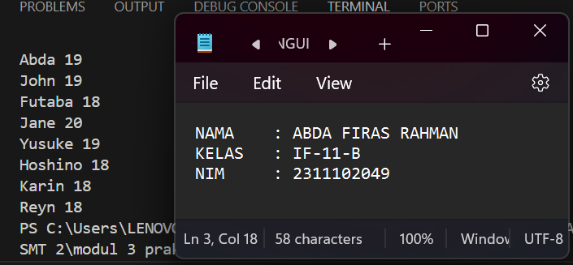

**DESKRIPSI PROGRAM**

## Pada program ini menggunakan ListMahasisw yang memiliki metode untuk menambahkan data, menghapus data, mengubah data, dan menampilkannseluruh data menggunakan metode insertDepan, insertBelakang, dan insertTengah. Unruk menghapus data menggunakan deleteNode, Unruk menampilkan seluruh data menggunakan metode display.

## JAWABAN UNGUIDED 2

|  |
| --- |
| #include <iostream>#include <iomanip>using namespace std;class Node{public:string namaProduk;int harga;Node *prev;Node *next;};class DoublyLinkedList{public:Node *head;Node *tail;DoublyLinkedList(){head = nullptr;tail = nullptr;}void push(string namaProduk, int harga){Node *newNode = new Node;newNode->namaProduk = namaProduk;newNode->harga = harga;newNode->prev = nullptr;newNode->next = head;if (head != nullptr){head->prev = newNode;}else{tail = newNode;}head = newNode;}void pushCenter(string namaProduk, int harga, int posisi){if (posisi < 0){cout << "Posisi harus bernilai non-negatif." << endl;return;}Node *newNode = new Node;newNode->namaProduk = namaProduk;newNode->harga = harga;if (posisi == 0 || head == nullptr){newNode->prev = nullptr;newNode->next = head;if (head != nullptr){head->prev = newNode;}else{tail = newNode;}head = newNode;}else{Node *temp = head;int count = 0;while (temp != nullptr && count < posisi){temp = temp->next;count++;}if (temp == nullptr){newNode->prev = tail;newNode->next = nullptr;tail->next = newNode;tail = newNode;}else{newNode->prev = temp->prev;newNode->next = temp;temp->prev->next = newNode;temp->prev = newNode;}}}void pop(){if (head == nullptr){return;}Node *temp = head;head = head->next;if (head != nullptr){head->prev = nullptr;}else{tail = nullptr;}delete temp;}void popCenter(int posisi){if (head == nullptr){cout << "List kosong. Tidak ada yang bisa dihapus." << endl;return;}if (posisi < 0){cout << "Posisi harus bernilai non-negatif." << endl;return;}if (posisi == 0){Node *temp = head;head = head->next;if (head != nullptr){head->prev = nullptr;}else{tail = nullptr;}delete temp;}else{Node *temp = head;int count = 0;while (temp != nullptr && count < posisi){temp = temp->next;count++;}if (temp == nullptr){cout << "Posisi melebihi ukuran list. Tidak ada yang dihapus." << endl;return;}if (temp == tail){tail = tail->prev;tail->next = nullptr;delete temp;}else{temp->prev->next = temp->next;temp->next->prev = temp->prev;delete temp;}}}bool update(string oldNamaProduk, string newNamaProduk, int newHarga){Node *current = head;while (current != nullptr){if (current->namaProduk == oldNamaProduk){current->namaProduk = newNamaProduk;current->harga = newHarga;return true;}current = current->next;}return false;}bool updateCenter(string newNamaProduk, int newHarga, int posisi){if (head == nullptr){cout << "List kosong. Tidak ada yang dapat diperbarui." << endl;return false;}if (posisi < 0){cout << "Posisi harus bernilai non-negatif." << endl;return false;}Node *current = head;int count = 0;while (current != nullptr && count < posisi){current = current->next;count++;}if (current == nullptr){cout << "Posisi melebihi ukuran list. Tidak ada yang diperbarui." << endl;return false;}current->namaProduk = newNamaProduk;current->harga = newHarga;return true;}void deleteAll(){Node *current = head;while (current != nullptr){Node *temp = current;current = current->next;delete temp;}head = nullptr;tail = nullptr;}void display(){if (head == nullptr){cout << "List kosong." << endl;return;}Node *current = head;cout << setw(37) << setfill('-') << "-" << setfill(' ') << endl;cout << "| " << setw(20) << left << "Nama Produk"<< " | " << setw(10) << "Harga"<< " |" << endl;cout << setw(37) << setfill('-') << "-" << setfill(' ') << endl;while (current != nullptr){cout << "| " << setw(20) << left << current->namaProduk << " | " << setw(10) << current->harga << " |" << endl;current = current->next;}cout << setw(37) << setfill('-') << "-" << setfill(' ') << endl;}};int main(){DoublyLinkedList list;int choice;cout << endl<< "Toko Skincare Mbak Najwa Purwokerto" << endl;do{cout << "1. Tambah data" << endl;cout << "2. Hapus data" << endl;cout << "3. Update data" << endl;cout << "4. Tambah Data Urutan Tertentu" << endl;cout << "5. Hapus Data Urutan Tertentu" << endl;cout << "6. Hapus Seluruh Data" << endl;cout << "7. Tampilkan data" << endl;cout << "8. Exit" << endl;cout << "Pilihan : ";cin >> choice;switch (choice){case 1:{string namaProduk;int harga;cout << "Masukkan nama produk: ";cin.ignore();getline(cin, namaProduk);cout << "Masukkan harga produk: ";cin >> harga;list.push(namaProduk, harga);break;}case 2:{list.pop();break;}case 3:{string newNamaProduk;int newHarga, posisi;cout << "Masukkan posisi produk: ";cin >> posisi;cout << "Masukkan nama baru produk: ";cin >> newNamaProduk;cout << "Masukkan harga baru produk: ";cin >> newHarga;bool updatedCenter = list.updateCenter(newNamaProduk, newHarga, posisi);if (!updatedCenter){cout << "Data not found" << endl;}break;}case 4:{string namaProduk;int harga, posisi;cout << "Masukkan posisi data produk: ";cin >> posisi;cout << "Masukkan nama produk: ";cin.ignore();getline(cin, namaProduk);cout << "Masukkan harga produk: ";cin >> harga;list.pushCenter(namaProduk, harga, posisi);break;}case 5:{int posisi;cout << "Masukkan posisi data produk: ";cin >> posisi;list.popCenter(posisi);break;}case 6:{list.deleteAll();break;}case 7:{list.display();break;}case 8:{return 0;}default:{cout << "Invalid choice" << endl;break;}}} while (choice != 8);return 0;} |

**SCREENSHOOT PROGRAM**

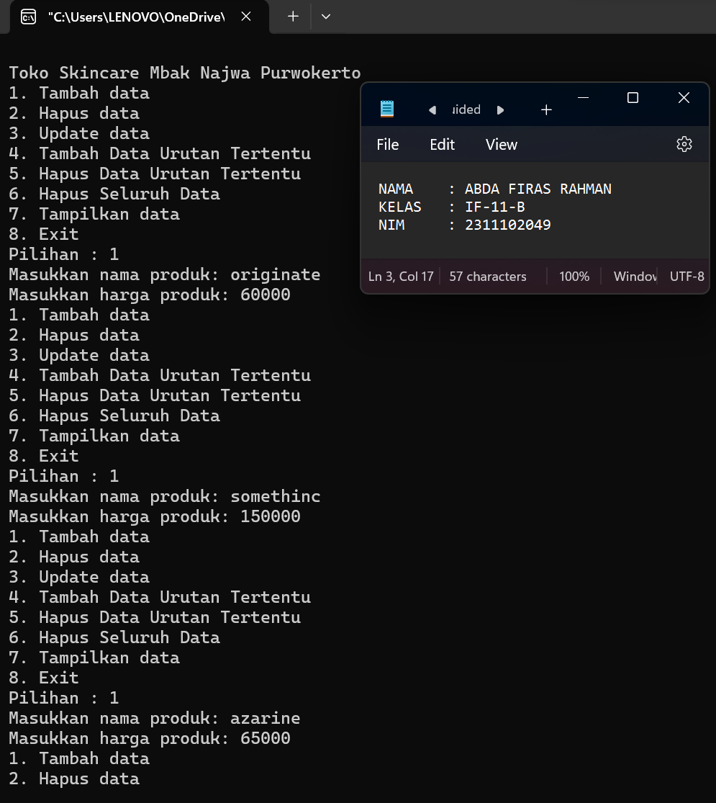

## 

## 

## 

**DESKRIPSI PROGRAM**

Ini merupakan program dari double linked list untuk menyimpan list data skincare di toko mboten purwokerto. Sama seperti single linked list program ini memiliki beberapa menu diantaranya tambah data, hapus data, update data, tambah data urutan tertentu, hapus data urutan tertentu, hapus seluruh data dan tampilkan data.

**BAB IV**

**KESIMPULAN**

Linked List adalah salah satu struktur data penting dalam pemrograman yang digunakan untuk menyimpan dan mengelola data secara dinamis. Struktur data ini memungkinkan kita untuk dengan mudah membuat tempat baru untuk menyimpan data kapan saja dibutuhkan.

Setiap Linked List memiliki dua elemen khusus, yaitu “head” dan “tail”:

* Head: Merupakan simpul pertama dalam Linked List dan berfungsi sebagai titik awal akses ke seluruh data dalam Linked List.
* Tail: Merupakan simpul terakhir dalam Linked List dan menjadi penanda akhir dari urutan simpul.

# DAFTAR PUSTAKA

# Pengertian Linked List: Struktur Data dalam Pemrograman : <https://fikti.umsu.ac.id/pengertian-linked-list-struktur-data-dalam-pemrograman/>

# Struktur Data Linked List: Pengertian, Karakteristik, dan Jenis-jenisnya :

# <https://www.trivusi.web.id/2022/07/struktur-data-linked-list.html>